**Homilie – Paaszondag – jaar B 31.03.2024** *Handelingen 10, 34a.37-43 / Kolossenzen 3, 1-4 / Johannes 20, 1-9*

Wat is Pasen? Als ik dat gisterenmorgen op de markt zou gevraagd hebben aan verschillende mensen, ik denk dat ik dan vooral antwoorden zou gekregen hebben zoals: paaseieren, paashazen, paastakken… Ik gun uiteraard de middenstanders hun commercie, maar eigenlijk zijn het ook voor óns drie krachtige symbolen. Ze bevatten verborgen aanwijzingen.

Een *ei* ziet er van buiten uit als een steen: grauw, koud en hard. Maar van binnen zit nieuw leven dat, als de tijd daar is, door de harde buitenkant zal breken. Zo is een ei een symbool voor het graf van Christus: van buiten grauw, koud en hard, gesloten en doods, maar aan de binnenkant zit al nieuw leven, nog verborgen voor onze ogen.

De *haa*s: hij slaapt rechtop met de ogen open, waakzaam, een haas laat zich niet verrassen of hij moet ziek zijn. En als er hazen waren in Palestina, in de tuin waar Jezus begraven werd, dan waren zij ongetwijfeld de eerste ooggetuigen geweest van de verrezen Heer. Zo is de haas het symbool van de verrijzenis.

En tenslotte de *paastak*. Ik had er vroeger altijd één in huis staan: een tak van een krulwilg, helemaal kaal en je kon die dan versieren met allerhande figuurtjes en gele linten. Maar na een tijd is die kale dorre tak helemaal niet kaal meer, want er kwam nieuw leven in: groene blaadjes. En zo herkennen we in die dorre tak het kruis van dood hout waar nieuw leven tevoorschijn komt.

Drie symbolen die ons kunnen wijzen op het grote paasgeheim en ze hebben alle drie een overeenkomst: er is iets mee, iets wat wij niet op het eerste gezicht zien. De paastak wijst ons op het leven dat uit een dor stuk hout opeens kan opbloeien, onverwacht. De haas wijst ons op wat hij gezien heeft, het onverwachte wat wij niet gezien hebben. Het ei tenslotte, met het uiterlijk van een steen, wijst ons erop dat het gaat om wat er aan haar binnenkant gebeurt, ongezien.

Petrus en Johannes gaan als hazen naar het graf wanneer Maria Magdalena hun een verontrustende boodschap brengt. Wie ze hopen te zien, zien ze niet, nog niet. Hun Jezus is weg, ze zijn te laat. Toch zijn er voldoende symbolen in en om het graf die wijzen op het paasgeheim: de weggerolde steen, de zwachtels die er liggen als een lege cocon, door de vlinder net verlaten, de opgerolde zweetdoek die over zijn gezicht had gelegen. Het was allemaal te ordelijk om het op een haastige diefstal of roof te doen lijken.

Johannes, de beminde leerling, heeft aan deze symbolen genoeg: Hij ziet en gelooft. *‘Want ze hadden nog niet begrepen wat er geschreven stond bij de profeten, dat Hij namelijk uit de doden moest opstaan’.* Hadden ze het begrepen, dan hadden ze deze symbolen niet nodig gehad, als ze God maar op zijn woord zouden willen geloven. Een uitnodiging voor ons, want ook Johannes heeft zijn eigen ervaring voor ons opgeschreven, wat hij gezien heeft en meegemaakt heeft toen hij daar met de moeder van Jezus onder het kruis stond op het moment van Jezus’ sterven: *‘Eén van de soldaten doorstak Jezus’ zijde met een lans en meteen kwam er een stroom bloed en water uit. Die het gezien heeft, getuigt hiervan: zijn getuigenis is waar en hij weet dat hij de waarheid zegt, opdat ook gij zoudt geloven’*. Daarom schrijft Johannes zijn evangelie, voor ons.

En wat als je gelooft? Dan is Hij ook voor jou gestorven en verrezen. Dan, zegt Paulus ons in de tweede lezing, is Christus je leven, en wanneer Hij verschijnt, zal ook jij met Hem in heerlijkheid verschijnen. Dan worden we zelf een paassymbool zoals die tak, afgesneden van een krulwilg: ook al is het dor en droog in ons leven, ook al blazen we eens onze laatste adem uit, lijkt het allemaal doods te zijn, van binnenuit wordt er dan een levenwekkende kracht in ons actief, onverwacht, ongezien, maar sterker dan de dood.

Vanuit die kracht staan we nu al als nieuw geboren mensen in deze wereld, in ons leven. Van buiten lijkt het misschien niet veel, maar als je eens een kijkje aan de binnenkant van uw gedoopte ziel kon nemen: een tempel van de heilige Geest, God woont erin, Jezus, de verrezen Heer, wil in deze tempel zijn intrek nemen!

Pasen laat ons de binnenkant zien, die door Gods liefde wordt omgevormd, veranderd. Waar het voor ons ophoudt, daar begint God pas. Vul het maar in voor uw eigen leven. Hoeveel Goede Vrijdagen heb je al doorgemaakt in je leven? Wat is er in u al gestorven, terwijl je toch nog altijd doorleeft? Geef die pijn, die moeilijke momenten, al die Goede Vrijdagen maar aan God, laat Hem er een nieuw begin van maken, laat Hem zijn Pasen in uw hart beginnen, onverwacht, ongezien, onmogelijk en dus van God!

Wees zo’n Paasmens, want een paasmens heeft toekomst, zelfs voorbij de dood.

Zalig en gelukkig Pasen!

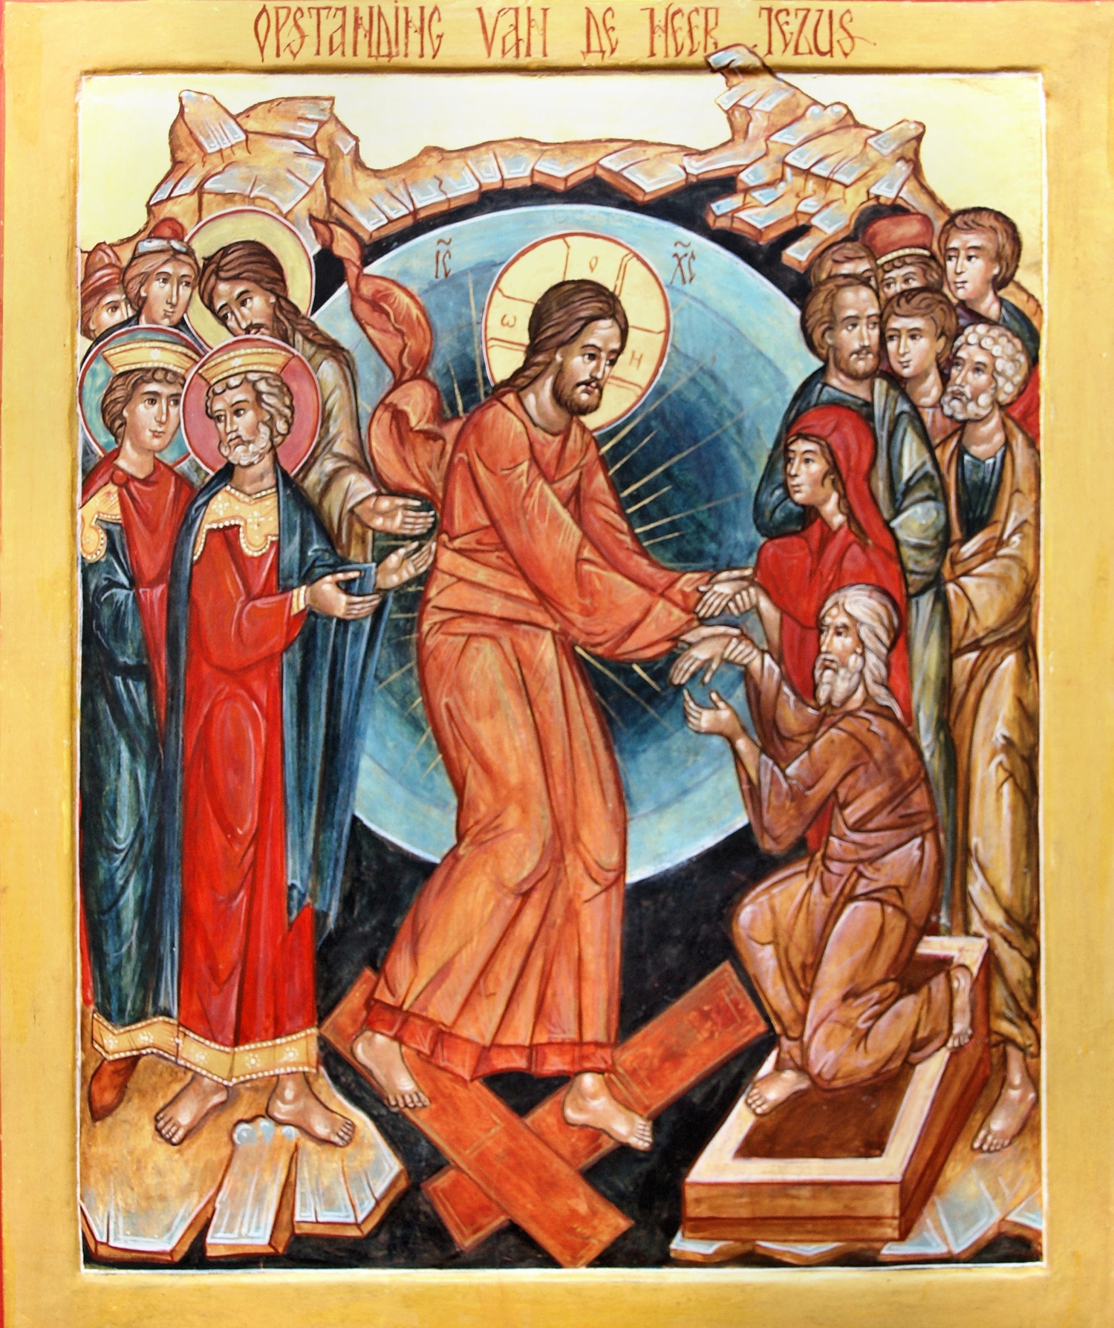

*Jan Verheyen – Lier.*

*Paaszondag – 31.03.2024*

*(Inspiratie: o.a. Werkboek Zondagsliturgie, jaar B – 2024 nr. 3, Gooi & Sticht)*